绘图R 包：

数据处理包：dplyr、tidyr、reshape2、tidyverse

tidyverse：readr：

tidyr：整理数据

dplyr：数据转换

ggplot2：

purrr：函数式编程

tibble、stringr、forcats

ggrepel包：添加标签

scales包、tibble、tidyselect包

patchwork包：拼图

knitr和pandoc包：将原始Rmarkdown转换成html和pdf

ggvis包 可交互和动态

交互式图形软件包：GGobi(通过rggobi包连接)

extrafont包：用于字体

showtext包：以图片的形式将字体插入到ggplot2绘制的图标中

ggThemeAssist包

R语言主题模板包：ggthemes、ggtech、ggthemer、ggsci、cowplot

esquisse包 ——ggplot2在rstudio中交互操作

ColorBrewer包：对于类别型的点：Set1、Dark2

对于类别型的面积：Set2、Pastel1、Pastel2、Accent

RColorBrewer包：单色系(sequential)、多色系(qualitative)、双色渐变系(diverging)

directlabels包：绘制标签 http://directlabels.r-forge.r-project.org/

ggplot(mpg,aes(displ,hwy,colour = class)) +

geom_point(show.legend = FALSE) +

directlabels::geom_dl(aes(label=class),method = "smart.grid")

绘图教程：

https://cran.r-project.org/web/views/Graphics.html R绘图系统描述

r graphics cookbook 直接看在线版

基础图形系统：graphics

网格图形系统：grid

栅栏图形系统：trellis/lattice

htmlwidgets —— 在此基础上的包：leaflet(地图)、dygraph(时间序列)、networkD3(网络)

处理字体：

https://github.com/yixuan/showtext 把所有字体视为多边形处理，是的图形设备成为独立图像

https://github.com/wch/extrafont 把字体转换为所有设备通用的标准格式

以上两种各有优缺点

字体以mm为单位，1英寸=72.27pts(英镑)，将pt换算成mm，只需乘72.27/25.4

标度变换——统计变换——坐标变换

ggplot(mpg, aes(trans,cty)) +

geom_point() +

geom_point(stat = "summary",fun = "mean",colour = "red",size =4)

stat:

stat_bin()：geom_bar()、geom_freqpoly、geom_histogram()

stat_bin2d()：geom_bin2d()

stat_bindot()：geom_dotplot()

stat_binhex()：geom_hex()

stat_boxplot()：geom_boxplot()

stat_contour()：geom_contour()

stat_quantile()：geom_quantile()

stat_smooth()：geom_smooth()

stat_sum()：geom_count()

不能用geom函数创建的统计变换：

stat_ecdf()：计算经验累积分布图

stat_function()：通过定义于x值上的函数来计算y值

stat_summary()：在不同的x值上概述y值

stat_summary2d()、stat_summary_hex()：概述封箱数据

stat_qq()：展示Q-Q图的计算

stat_spoke()：将角和半径转化为位置

stat_unique()：去掉重复的行

labs(x = "X axis",y = "Y axis",colour = "Colour\nlegend") #colour修改图例名

HCL色彩空间：

1、色相(hue):0和360之间的(角度)值，将一种色彩赋以“颜色”属性，如蓝、红、橙等

2、彩度(chroma)：色彩的纯度。彩度为0是灰色，彩度的最大值随明度的变化而不同

3、明度(luminance)：颜色的明暗程度。明度的高低，要看其接近白色或黑色的程度而定。明度为0为黑，明度为1为白

ggplot(huron,aes(year)) +

geom_line(aes(y = level + 5,colour = "above")) +

geom_line(aes(y = level - 5,colour = "below")) +

scale_colour_manual("Direction",values = c("above" = "red","below" = "blue")) #把图例标题名改为"Direction";above图例对应颜色改为red；below图例对应颜色改为blue

http://adv-r.had.co.nz/Functions.html function函数

http://adv-r.had.co.nz/Functional-programming.html 函数式编程

fun.data 四个选项：mean_cl_boot、mean_cl_normal、mean_sdl、median_hilow

ppt演示：theme_gray和theme_bw

学术论文：theme_test和theme_classic

位置调整参数：

1、position_dodge()：用于簇状柱形图、箱型图等

2、position_identity()

3、position_stack()

4、position_fill()

5、position_jitter()：用于散点图

ggplot(df,aes(x=x,y=y,fill = as.factor(group))) +

geom_boxplot(position = position_dodge(1),outlier.size = 0,colour = "black") +

geom_jitter(shape = 21,alpha = 0.5,position = position_jitterdodge(dodge.width = 1))

6、position_jitterdodge() :仅用于箱型图和散点图在一起的情形，必须箱型图层在前，散点在后，抖动只能在散点几何对象

ggplot(df,aes(x=x,y=y,fill = as.factor(group))) +

geom_boxplot(outlier.size = 0,colour = "black") +

geom_jitter(shape = 21,alpha = 0.5,position = position_jitterdodge())

7、position_nudge()

颜色主题：

1、R语言自带5个预色调色板：grDevices包

rainbow

heat.colors

terrain.colors

topo.colors

cm.colors

2、grDevices包：

colorRampPalette(c("red","white","green"),alpha = TRUE)(10)

3、wesanderson包：wes_palette("Royal1")

viridis包：scale_fill_viridis(option="magma",discrete=TRUE) #T为离散颜色值，F为连续颜色值

ggthemes包、ggtech包、

ggsci包：pal_npg("nrc",alpha = 0.7)(9)

图标类型：

1. 类别比较
2. 柱形图系列：单数据、多数据、堆积柱形图、百分比堆积柱形图、不等宽柱形图
3. 条形图系列
4. 克利夫兰点图系列
5. 坡度图
6. 南丁格尔玫瑰图
7. 径向柱形图
8. 雷达图
9. 词云图

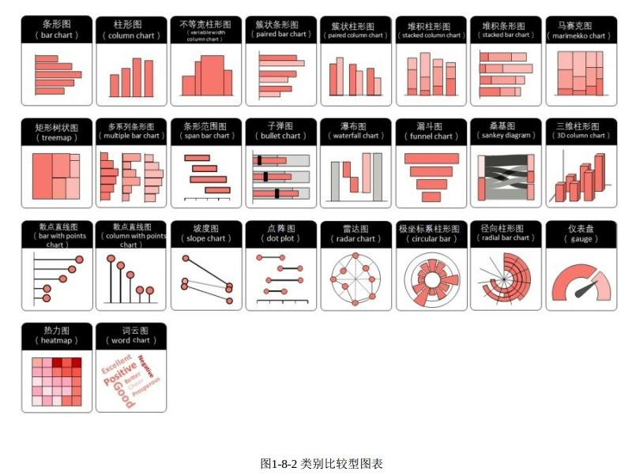

1. 数据关系
2. 散点图系列：趋势显示的二维散点图

分布显示的二维散点图

气泡图

三维散点图

1. 曲面拟合图
2. 等高线图
3. 切面图
4. 三元相图
5. 散点曲线图系列
6. 瀑布图
7. 相关系数图
8. 韦恩图
9. 树形图
10. 圆堆积图
11. 和弦图：circlize包(高大上)
12. 桑基图：ggalluvial包

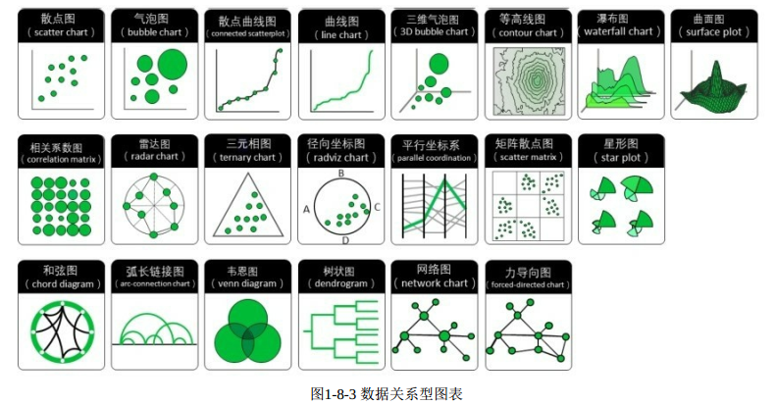

1. 数据分布

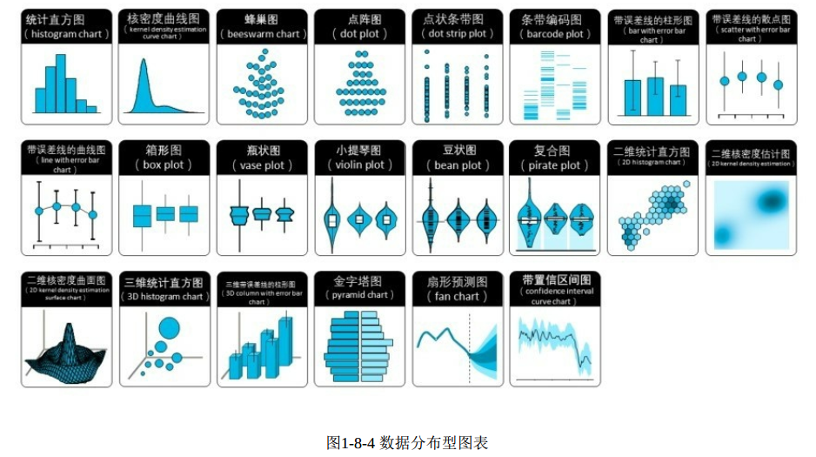

1. 时间序列

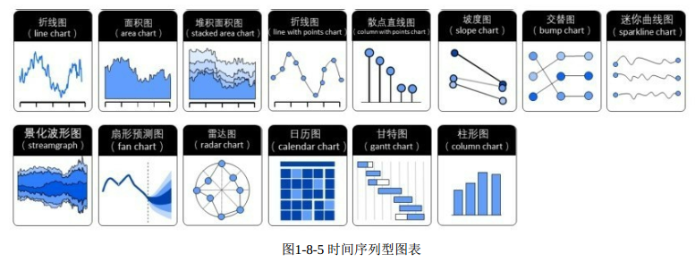

1. 局部整体

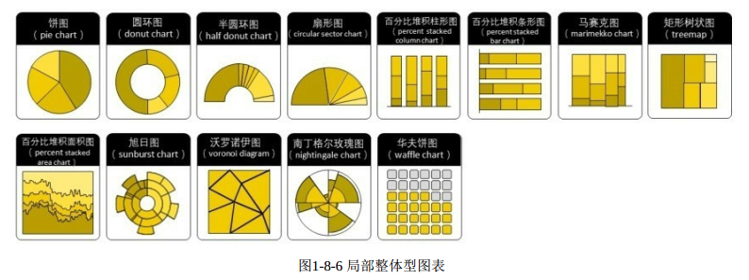

1. 地理空间

baidumap包：

(1)getBaiduMap()函数下载百度局部地图，然后用ggmap包的ggmap()函数显示

(2)ggmap包的get_map()函数下载google局部地图

(3)tmap包使用SpatialPointDataFrame和SpatialPointDataFrame格式的地理数据信息，绘制不同地图

##柱形图的左对应条形图的下，若要条形图从上到下依次x轴的值依次减小，则前面按x轴变量的升序对y轴的分类变量变为因子

柱形图从左到右对应条形图从下到上

先柱形图从左到右，由小到大排序；则变换坐标后，从下到上，由小到大排序

reshape2::melt 自动将字符型按照排列的顺序改为因子型

tidyr::gather 则无自动改变

极坐标下的角度设置：参考《R语言数据可视化之美》

myAngle <- seq(360,0,length.out = 6) #length.out设置的数量是极坐标下的x轴标签数加1